第六讲：铁、钴、镍、铜、锌（过渡金属二）

学习目标
模块 | 核心能力
铁 | 能用 $E^{θ}$ 判断 Fe²⁺/Fe³⁺ 氧化还原方向；写 Fe³⁺ 氧化 Cu/I⁻；掌握 SCN⁻ 鉴定与普鲁士蓝结构
钴 | 能解释 Co²⁺ 稳定 vs Co³⁺ 水合离子强氧化 vs 氨配合物稳定的「配体反转」
镍 | 能判断 Ni²⁺ d⁸ 配合物的几何与磁性（平面正方/四面体/八面体）；掌握 DMG 鲜红鉴定
铜 | 能用歧化平衡解释 Cu⁺ 不稳定，知道沉淀/配合物/固态三种稳定化策略；掌握碘量法与蚀刻
锌 | 能说明 Zn²⁺ 两性与牺牲阳极原理；对比 Zn 族与碱土金属
横向递变 | 能沿 Fe→Co→Ni→Cu→Zn 推颜色、氢氧化物还原性、配位几何偏好
方法框架 | 能按「颜色 → 沉淀 → 配合物」三件套处理元素推断题；区分 d⁸/d⁹/d¹⁰ 对配位几何的影响

一、铁系定位与价态竞争主线
关联知识点：过渡金属通性 · 钛铬锰铁钴镍铜锌基础元素化学 主线：第四周期过渡金属左部（Ti–Mn）讲「高价氧化剂」，右部（Fe–Zn）讲「价态竞争 + 配合物稳定化」。Fe/Co/Ni/Cu/Zn 是元素推断的绝对主角——它们的颜色、沉淀、配合物颜色变化是最丰富的实验信号库。

1.1 五元素价态竞争总览
元素 | 电子构型 | 常见氧化态 | 价态竞争特点
Fe | [Ar]3d⁶4s² | +2、+3 | Fe³⁺ 中强氧化剂（$E^{θ}$=+0.77 V），Fe²⁺ 有还原性
Co | [Ar]3d⁷4s² | +2、+3 | Co³⁺ 水合离子极强氧化剂（$E^{θ}$≈+1.92 V），配合物中稳定
Ni | [Ar]3d⁸4s² | +2 | 几乎只有 +2；高价需特殊条件（NiOOH、NiO₂）
Cu | [Ar]3d¹⁰4s¹ | +1、+2 | Cu²⁺ 水溶液稳定；Cu⁺ 歧化（K≈10⁶），固态稳定
Zn | [Ar]3d¹⁰4s² | +2 | 只有 +2（d¹⁰ 无 d-d 跃迁 → 无色）

1.2 三条递变主线（本轮必会）
- 高价稳定性从左到右下降：Fe 有 +3（常见）→ Co 的 +3 需配合物稳定 → Ni 几乎无 +3 → Cu 最高 +2（+3 罕见）→ Zn 只有 +2。
- $E^{θ}$(M³⁺/M²⁺) 从 Fe 到 Co 剧升：Fe(+0.77 V) → Co(+1.92 V)，说明 Co³⁺ 水合离子是极强的氧化剂（可氧化水）。
- d 电子数决定配位几何偏好：Fe³⁺(d⁵)、Co³⁺(d⁶) 八面体；Ni²⁺(d⁸) 强场平面正方形；Cu²⁺(d⁹) Jahn-Teller 变形八面体；Zn²⁺(d¹⁰) 四面体、无色、无 CFSE。
理解要点 从 Fe 到 Zn，d 电子填满，颜色从有到无（Zn 无色）、磁性从多变到零（Zn 反磁）、配合物从「场强敏感」到「纯静电」。这一条 d 电子数的主线贯穿全讲。
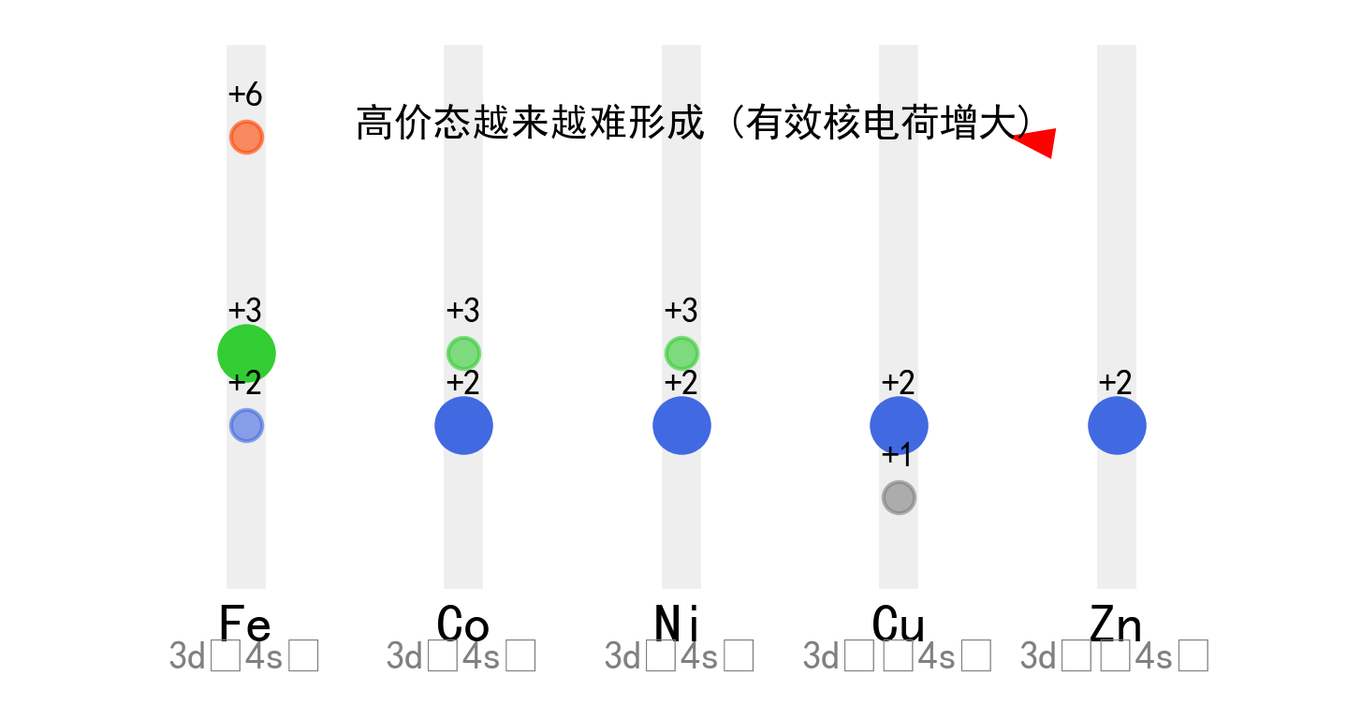 图 1 第四周期 Fe→Zn 价态与 d 电子主线图：随着有效核电荷增加，高氧化态变得难以形成，低氧化态成为主导。

二、铁：Fe²⁺/Fe³⁺ 氧化还原与配体调控
关联知识点：铁 · 铁配合物 · 普鲁士蓝与滕氏蓝 主线：铁是「一个元素、两个价态、一堆信号」——Fe²⁺ 浅绿还原性、Fe³⁺ 黄棕氧化性，加上 SCN⁻ 血红、普鲁士蓝深蓝、邻菲罗啉深红三大鉴定色。

2.1 价态与颜色
离子 | d 电子 | 水合离子颜色 | 说明
Fe²⁺(aq) | d⁶（高自旋） | 浅绿 | [Fe(H₂O)₆]²⁺；易被空气氧化
Fe³⁺(aq) | d⁵（高自旋） | 黄棕（水解） | 强酸性中实为淡紫 [Fe(H₂O)₆]³⁺；含 Cl⁻ 时显黄（FeCl²⁺ 等）
Fe³⁺ 的「黄棕色」来自水解（pH>2 即开始聚合），不是 [Fe(H₂O)₆]³⁺ 本身的颜色（它是淡紫色）。这是高频陷阱。

2.2 Fe²⁺/Fe³⁺ 氧化还原（电势判断）
$E^{θ}(Fe^{3+}/Fe^{2+})=+0.77 V$ 是分水岭：
反应方向 | 反应 | 能否发生
Fe²⁺ 被氧化（还原性） | 4Fe²⁺ + O₂ + 4H⁺ → 4Fe³⁺ + 2H₂O | 空气中缓慢
Fe²⁺ 被氧化 | 2Fe²⁺ + Cl₂ → 2Fe³⁺ + 2Cl⁻
Fe²⁺ 被氧化 | 2Fe²⁺ + H₂O₂ + 2H⁺ → 2Fe³⁺ + 2H₂O
Fe³⁺ 氧化 Cu | 2Fe³⁺ + Cu → 2Fe²⁺ + Cu²⁺ | （蚀刻）
Fe³⁺ 氧化 I⁻ | 2Fe³⁺ + 2I⁻ → 2Fe²⁺ + I₂ | （$E^{θ}$(I₂/I⁻)=+0.54 V < 0.77）
Fe³⁺ 氧化 Cl⁻ | 2Fe³⁺ + 2Cl⁻ → 2Fe²⁺ + Cl₂ | ❌（$E^{θ}$(Cl₂/Cl⁻)=+1.36 V > 0.77）
判断方法：Fe³⁺ 可氧化 $E^{θ}$ < +0.77 V 的还原剂（Cu 0.34、I⁻ 0.54）；不能氧化 $E^{θ}$ > +0.77 V 的（Br⁻ 1.09、Cl⁻ 1.36）。
保存亚铁盐：配 FeSO₄ 溶液需「加少量 H₂SO₄ 抑水解 + 加铁屑还原」——Fe³⁺ 会被铁屑还原回 Fe²⁺（2Fe³⁺ + Fe → 3Fe²⁺）。

2.3 认知冲突①：配体可以剧烈改变 Fe³⁺/Fe²⁺ 电势（推拉模型）
认知冲突：同一个铁的氧化还原，电势跨度 1.5 V 并列三个数据：Fe²⁺/Fe = −0.44 V（无配体基准）、Fe³⁺/Fe²⁺ = +0.77 V（水合离子）、[Fe(phen)₃]³⁺/²⁺ = +1.1 V（邻菲罗啉配合物）。同一个金属，电势从 −0.44 V 到 +1.1 V——跨度超过整个水的稳定窗口。 突破——「电子的推和拉」： - 阴离子给体（C₂O₄²⁻、CN⁻、F⁻）：把电子推向 Fe³⁺，「富人 Fe³⁺ 更富」→ 稳定高价 → 降低 $E^{θ}$。 - π 受体（phen、bipy、CO）：从 Fe²⁺ 拉电子，「穷人 Fe²⁺ 更穷」→ 稳定低价 → 升高 $E^{θ}$。
结论：电势不是元素的固定属性，而是「配体可调参数」。方向记住「阴离子推 → 电势降；π 受体拉 → 电势升」即可。

2.4 Fe³⁺ 的特征鉴定
- SCN⁻ 血红色（最灵敏）：Fe³⁺ + nSCN⁻ → [Fe(SCN)_{n}]^{3-n}（血红色）
  - 干扰：F⁻、PO₄³⁻、草酸根与 Fe³⁺ 形成更稳定的无色配合物 → 血红色褪去（F⁻ 可掩蔽 Fe³⁺）。
- 黄血盐/赤血盐（沉淀鉴定）：见下节普鲁士蓝。

2.5 普鲁士蓝与滕氏蓝（本轮必会）
反应 | 传统命名 | 产物
Fe³⁺ + K₄[Fe(CN)₆] → KFe[Fe(CN)₆]↓ | 普鲁士蓝 | 深蓝色
Fe²⁺ + K₃[Fe(CN)₆] → KFe[Fe(CN)₆]↓ | 滕氏蓝 | 深蓝色
- 历史争论 → 现代表征：曾认为二者不同；X 射线衍射 + Mössbauer 谱证明结构完全相同（同一物质）。
- 结构：Fe²⁺（软酸）与 CN⁻ 的 C 端配位（低自旋），Fe³⁺（硬酸）与 CN⁻ 的 N 端配位（高自旋），形成三维立方骨架，K⁺ 在空隙中。
- 口诀：滕氏蓝 = 普鲁士蓝（同一物质），只是原料价态相反。
图2 Fe 的 Pourbaix 图（电势-pH 图）——低电势 Fe 单质稳定、中电势酸性区 Fe²⁺、高电势区 Fe³⁺/Fe₂O₃，用于理解 Fe 腐蚀与钝化。
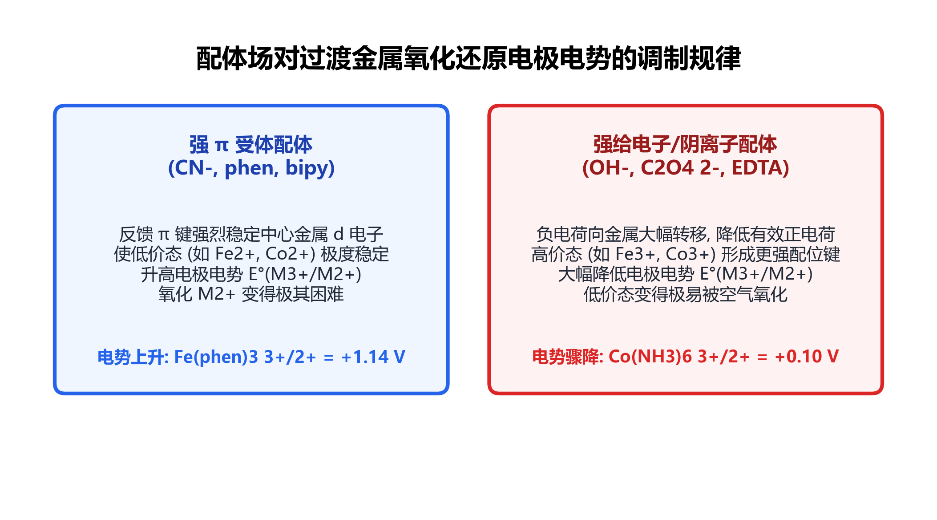 图 3 配体场对过渡金属氧化还原电极电势的调制规律
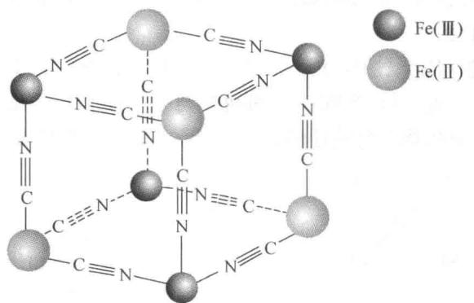 图4 普鲁士蓝 KFe[Fe(CN)₆] 立方骨架结构——Fe²⁺ 连 C 端、Fe³⁺ 连 N 端的三维立方骨架，K⁺ 在空隙，标注「XRD + Mössbauer 证实普鲁士蓝 = 滕氏蓝」。

2.6 铁：关键反应小结
编号 | 反应 | 用途/信号
Fe1 | 2Fe³⁺ + Cu → 2Fe²⁺ + Cu²⁺ | 印刷电路板蚀刻
Fe2 | 2Fe³⁺ + 2I⁻ → 2Fe²⁺ + I₂ | Fe³⁺ 氧化性验证
Fe3 | 2Fe²⁺ + Cl₂ → 2Fe³⁺ + 2Cl⁻ | Fe²⁺ 还原性验证
Fe4 | Fe³⁺ + nSCN⁻ → [Fe(SCN)_{n}]^{3-n}（血红） | Fe³⁺ 特征鉴定
Fe5 | Fe³⁺ + K⁺ + [Fe(CN)₆]⁴⁻ → KFe[Fe(CN)₆]↓ | 普鲁士蓝
Fe6 | 5Fe²⁺ + MnO₄⁻ + 8H⁺ → 5Fe³⁺ + Mn²⁺ + 4H₂O | KMnO₄ 滴定 Fe²⁺（上节承接）

三、钴：价态竞争与配合物稳定化
关联知识点：钴 主线：钴是「配体决定价态稳定性」的最佳教材——同一个 Co³⁺，配 H₂O 时氧化水、配 NH₃ 时稳定存放。这也是配位化学理论（Werner 理论）的历史起点。

3.1 Co²⁺/Co³⁺ 电势对比
电对 | $E^{θ}$​ | 含义
Co²⁺/Co | −0.28 V | Co 比 Fe 略不活泼
Co³⁺/Co²⁺ | +1.92 V | Co³⁺ 水合离子极强氧化剂（可氧化水出 O₂）
- 4Co³⁺ + 2H₂O → 4Co²⁺ + O₂↑ + 4H⁺（水溶液中 Co³⁺ 无法稳定存在）

3.2 认知冲突②：换配体，氧化性天差地别
认知冲突：都是 Co³⁺→Co²⁺，电势差了 1.7 V [Co(H₂O)₆]³⁺ + e⁻ → [Co(H₂O)₆]²⁺，$E^{θ}$ ≈ +1.8 V（足以氧化水）；[Co(NH₃)₆]³⁺ + e⁻ → [Co(NH₃)₆]²⁺，$E^{θ}$ ≈ +0.1 V（远低于 O₂/H₂O）。配体做了什么？ 突破——配体场稳定化能（LFSE，定性）：NH₃ 是强场配体，使 Co³⁺（d⁶）成低自旋 t₂g⁶，获得极大 LFSE 而极度稳定；Co²⁺（d⁷）低自旋 LFSE 较小。两者差值把 Co³⁺/Co²⁺ 电势大幅拉低。 口诀：钴三换配体——水配氧化水冒泡，氨配稳定放多久。
历史意义：三价钴配合物正是配位化学理论（Werner）的发源地——内外界理论就是靠 CoCl₃·6NH₃ 的 AgNO₃ 沉淀实验建立的。

3.3 Co 的颜色信号与鉴定
- Co²⁺(aq)：粉红 [Co(H₂O)₆]²⁺（稳定）。
- CoCl₂ 变色（竞赛常见）：CoCl₂·6H₂O(粉红) ⇌ CoCl₂·2H₂O(紫红) ⇌ CoCl₂(蓝)——硅胶湿度指示剂（干燥蓝、吸湿粉红）。
- Co²⁺ 鉴定：亚硝酸钴钾黄色沉淀——Co²⁺ + NO₂⁻ + K⁺ → K₃[Co(NO₂)₆]↓（黄）。
- Co²⁺ + NH₃：Co²⁺ + 6NH₃ → [Co(NH₃)₆]²⁺（土黄，空气中缓慢氧化为 [Co(NH₃)₆]³⁺ 红棕稳定）。
变色硅胶原理：Co²⁺ 的配位构型转变 干燥时，CoCl₂ 形成四面体的 [CoCl₄]²⁻，呈现蓝色；吸水受潮后，转化为八面体的 [Co(H₂O)₆]²⁺，呈现粉红色。 方程式：[CoCl₄]²⁻ (蓝, Td) + 6H₂O ⇌ [Co(H₂O)₆]²⁺ (粉红, Oh) + 4Cl⁻
图 6 d 轨道晶体场分裂图（含八面体场、四面体场、平面正方形场）：强场配体可使分裂能增大发生电子成对（如 [Co(NH₃)₆]³⁺）。 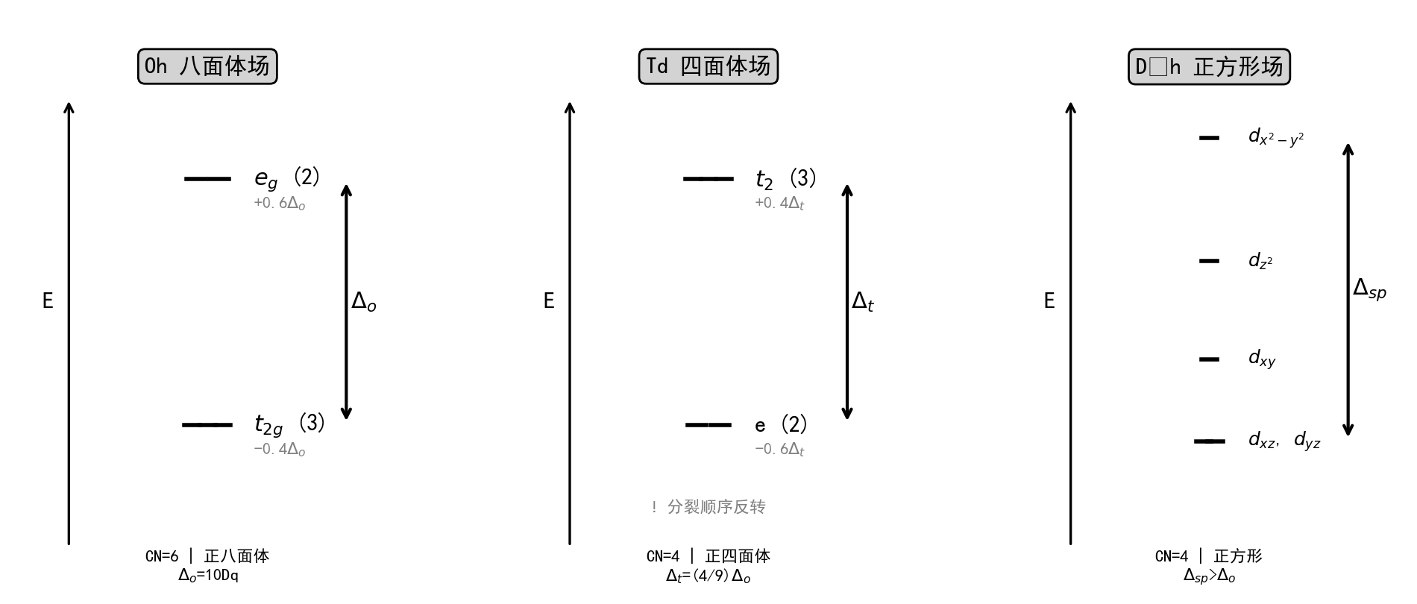

四、镍：d⁸ 配位几何与羰基
关联知识点：镍 主线：镍几乎是「只有 +2」的元素，但 Ni²⁺(d⁸) 的配位几何是晶体场理论的经典案例——配体场强决定「平面正方形 vs 四面体 vs 八面体」。

4.1 Ni²⁺ 的颜色与配位几何（本轮必会）
配合物 | 构型 | 杂化 | 磁性 | 颜色
[Ni(H₂O)₆]²⁺ | 八面体 | sp³d² | 顺磁（2 未成对） | 绿
[Ni(NH₃)₆]²⁺ | 八面体 | sp³d² | 顺磁 | 蓝紫
[Ni(CN)₄]²⁻ | 平面正方形 | dsp² | 反磁（0 未成对） | 黄
[NiCl₄]²⁻ | 四面体 | sp³ | 顺磁（2 未成对） | 蓝
核心判断：Ni²⁺ = d⁸。强场配体（CN⁻）使 d 电子重排成对 → dsp² 平面正方形、反磁；弱场（Cl⁻）→ sp³ 四面体、顺磁；中等场（H₂O/NH₃）→ 八面体。 口诀：先数 d 电子，再看场强——「强场平四方，弱场四面体」。

4.2 Ni²⁺ 的 DMG 鉴定（本轮必会）
- 条件：弱碱性（氨水），Ni²⁺ + 2DMG → Ni(DMG)₂↓（鲜红色沉淀）。
- 结构：Ni 与两个丁二酮肟分子成平面四边形，分子内氢键稳定。
- 灵敏度极高，是镍最特征性的鉴定反应（重量分析基础）。

4.3 认知冲突③：为什么 Ni(CO)₄ 常压制备、Fe(CO)₅ 要高压？
认知冲突：Ni 和 Fe 相邻，羰基物制备条件天差地别 Fe(CO)₅（50–200 atm, 200°C）vs Ni(CO)₄（常压, 50°C）。镍的 d 电子比铁多两个——这两颗 d 电子做了什么？ 突破——18 电子规则（入门）：金属价电子 + 配体提供电子 = 18（类比稀有气体稳定构型）。 - Ni：10 个 d 电子 + 4 个 CO（各给 2）= 18 → 4 配位正好坐满 → 常压容易。 - Fe：8 个 d 电子 + 5 个 CO = 18 → 需要第 5 个 CO → 空间拥挤 → 需高压「挤进去」。 工业应用（蒙德法）：Ni + 4CO ⇌ Ni(CO)₄（低温生成、高温分解），利用 Ni(CO)₄ 挥发性提纯镍。

4.4 Fe/Co/Ni 氢氧化物还原性递变（本轮必会）
氢氧化物 | 颜色 | 空气氧化 | $E^{θ}$(M³⁺/M²⁺)
Fe(OH)₂ | 白 → 灰绿 → 黑 → 红棕 | 极易氧化（瞬间 Fe(OH)₃） | +0.77 V
Co(OH)₂ | 粉红 → 棕褐 | 缓慢氧化 | +1.92 V
Ni(OH)₂ | 绿 | 不被空气氧化 | —（无 M³⁺）
递变规律：从左到右，低价氢氧化物还原性减弱、稳定性增强。 溶解性差异（鉴别关键）：Fe(OH)₂ 可略溶于浓 NaOH、Co(OH)₂ 可溶、Ni(OH)₂ 不溶——口诀：铁溶钴溶镍不溶。
图 7 Ni²⁺(d⁸) 配位几何对比 | 配位场强度 | 典型配体 | 几何构型 | 杂化方式 | 磁性 | 颜色 | |:—|:—|:—|:—:|:—:|:—:| | 弱场 | Cl⁻, Br⁻ | 四面体 (Td) | sp³ | 顺磁 (2个单电子) | 蓝/紫 | | 中等场 | H₂O, NH₃ | 八面体 (Oh) | sp³d² | 顺磁 (2个单电子) | 绿/蓝 | | 强场 | CN⁻, 丁二酮肟 | 平面正方形 (D4h) | dsp² | 反磁性 (无单电子) | 黄/红 |
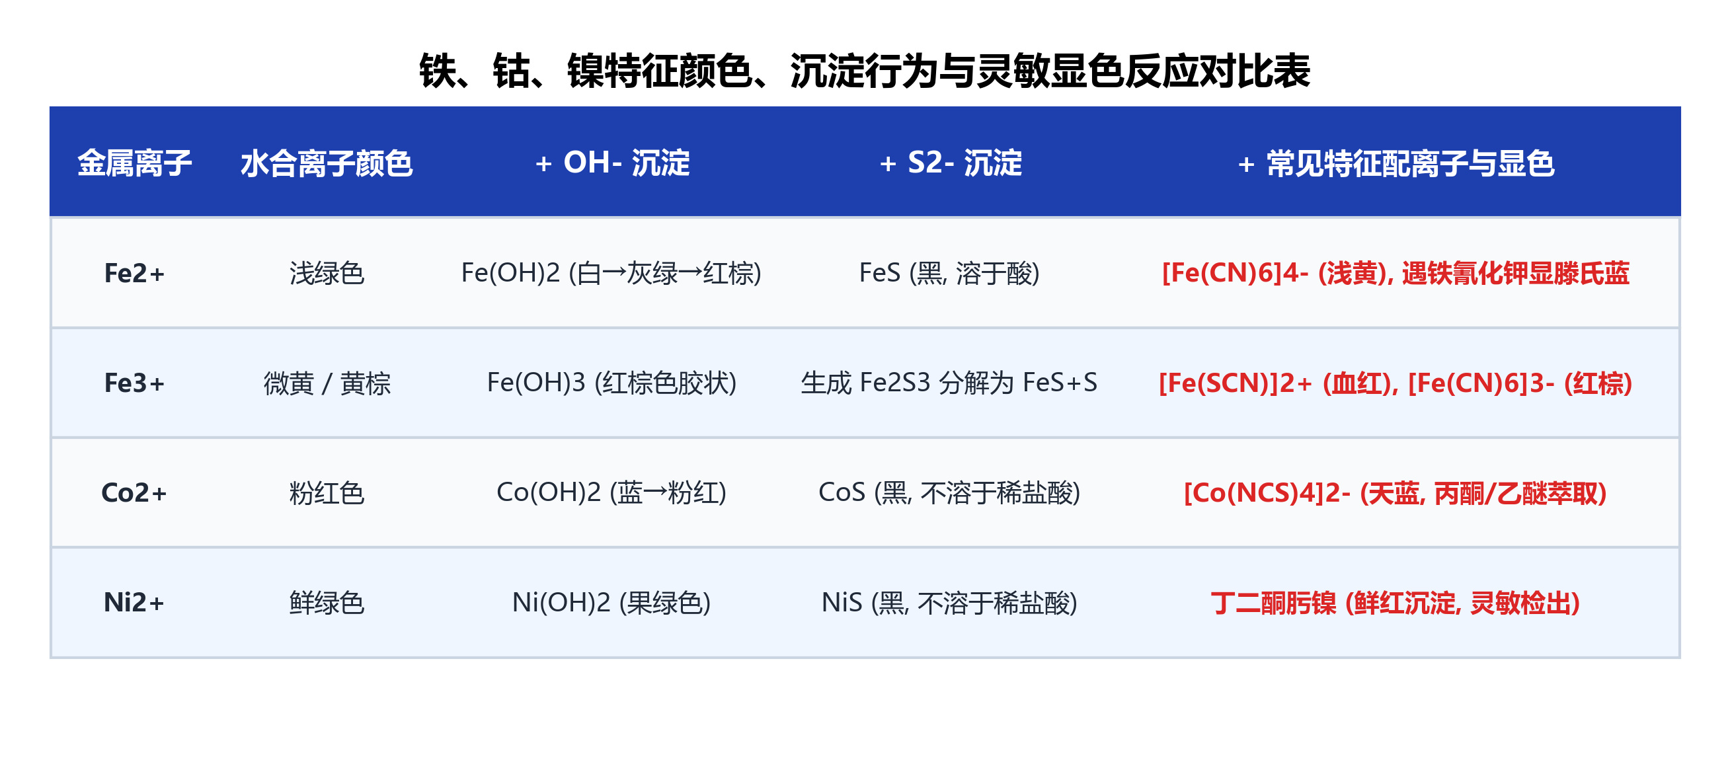 图 8 铁、钴、镍特征颜色、沉淀行为与灵敏显色反应对比表

五、铜：Cu⁺ 歧化与稳定化
关联知识点：铜 主线：铜的核心就一句话——Cu⁺ 在水溶液几乎不存在（歧化），但通过沉淀、配合物、固态可以稳定。这一对矛盾贯穿 Cu(I) 与 Cu(II) 的全部化学。

5.1 认知冲突④：Cu⁺ 气相稳定、水溶液歧化（Born-Haber 三要素）
认知冲突：同一个铜，换个环境，稳定价态反转 气相中 Cu⁺(g) 比 Cu²⁺(g) 稳定（第二电离能 1958 kJ/mol ≫ 第一电离能 746 kJ/mol）；但水溶液中 Cu⁺(aq) 歧化为 Cu 和 Cu²⁺(aq)，K≈10⁶。 突破——Born-Haber 三要素（方向性理解，不做精确计算）： - 气相：走 Cu⁺ 路线总能量更低（不用付第二电离能）→ Cu⁺ 赢。 - 溶液：Cu²⁺ 电荷高、半径小，水合能巨大（约 −2100 kJ/mol vs Cu⁺ 约 −600 kJ/mol），补偿第二电离能还有余 → Cu²⁺ 赢。 口诀：铜价看环境——气相一价稳，水里二价赢，水合能是关键。

5.2 歧化平衡（本轮必会）
- 反应：2Cu⁺ ⇌ Cu²⁺ + Cu，K ≈ 10⁶。
- 电势依据：$E^{θ}$(Cu²⁺/Cu⁺) = +0.153 V < $E^{θ}$(Cu⁺/Cu) = +0.521 V → 歧化自发（$E_{cell}^{θ}$ = +0.37 V）。
- 结果：水溶液中 Cu⁺ 几乎完全歧化，自由 Cu⁺ 浓度极低。

5.3 Cu⁺ 的稳定化三策略（本轮必会）
策略 | 原理 | 示例
沉淀 | 降低 Cu⁺ 活度，拉动歧化平衡左移 | CuCl↓(白)、CuI↓(白)、Cu₂O↓(红)
配合物 | 配位降低 Cu⁺ 有效浓度 | [Cu(CN)₂]⁻、[CuCl₂]⁻、[Cu(NH₃)₂]⁺
固态高温 | 热力学控制（无水合能项） | Cu₂O、Cu₂S（>900°C 稳定）
易错：「CuCl 沉淀稳定 Cu⁺」不等于「Cu⁺ 在水溶液中稳定」——沉淀是把 Cu⁺ 移出溶液，不是改变 Cu⁺ 在水中的歧化趋势。一旦不形成沉淀（稀溶液），Cu⁺ 立即歧化。
- 逆歧化制备 CuCl：Cu²⁺ + Cu + 2Cl⁻(浓热) → 2[CuCl₂]⁻（无色）；稀释 → CuCl↓(白)。

5.4 Cu²⁺ 的化学（本轮必会）
- 颜色：[Cu(H₂O)₆]²⁺ 蓝色（d⁹，Jahn-Teller 变形八面体——4 短 2 长）。
- 配合物颜色变化：
配体 | 物种 | 颜色
H₂O | [Cu(H₂O)₆]²⁺ | 蓝
NH₃（过量） | [Cu(NH₃)₄]²⁺ | 深蓝（特征鉴定）
Cl⁻（浓） | [CuCl₄]²⁻ | 黄绿
OH⁻ | Cu(OH)₂↓ →加热→ CuO↓ | 浅蓝 → 黑
- 碘量法测铜（定量）：2Cu²⁺ + 4I⁻ → 2CuI↓(白) + I₂（生成 I₂ 用 Na₂S₂O₃ 滴定）。
- 除氧反应：4[Cu(NH₃)₂]⁺ + O₂ + 8NH₃·H₂O → 4[Cu(NH₃)₄]²⁺(蓝) + 4OH⁻ + 6H₂O。

5.5 铜的冶炼与蚀刻
方法 | 流程/反应 | 特点
火法 | 黄铜矿 CuFeS₂ → 冰铜 Cu₂S·FeS → 粗铜(98.5%) → 电解精炼(99.99%) | 硫化物矿主路线
火法核心 | 2Cu₂S + 3O₂ → 2Cu₂O + 2SO₂；2Cu₂O + Cu₂S → 6Cu + SO₂↑ | 自热/吹炼
湿法 | Fe + Cu²⁺ → Fe²⁺ + Cu↓ | 低品位矿/回收
蚀刻 | 2Fe³⁺ + Cu → 2Fe²⁺ + Cu²⁺ | FeCl₃ 蚀刻液（上节 Fe3 反向）
印刷电路板蚀刻本质：Fe³⁺ 氧化性（+0.77 V）足以氧化 Cu（+0.34 V），生成 Cu²⁺ 溶解。
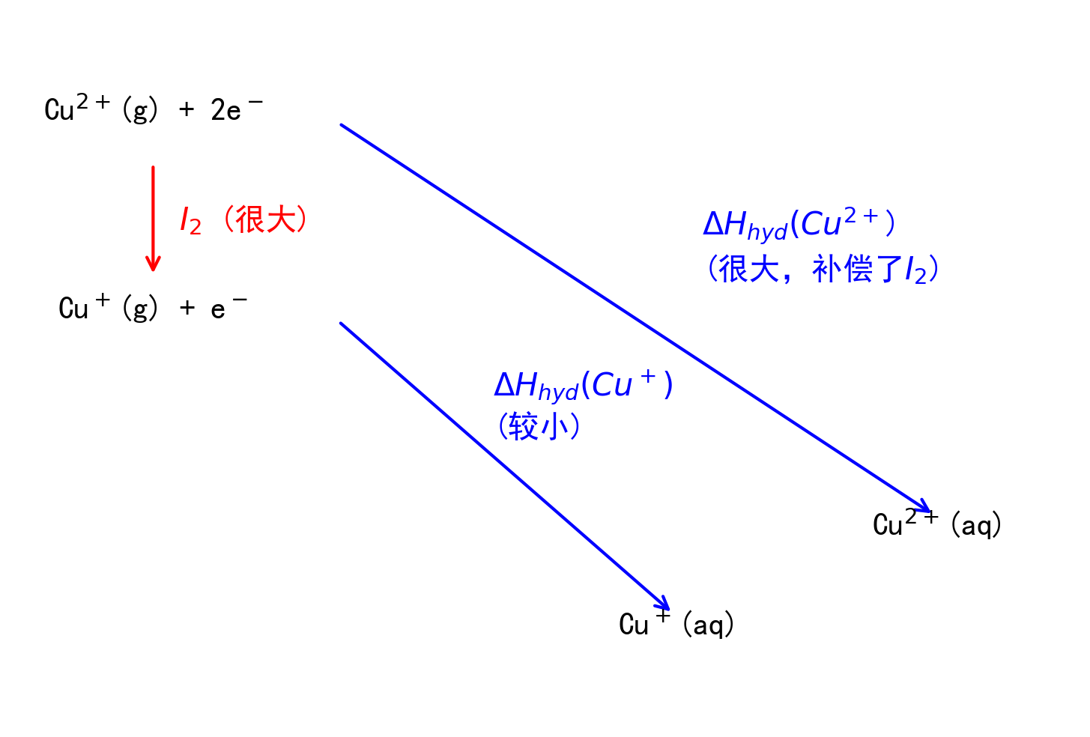 图 9 Cu⁺/Cu²⁺ 稳定性 Born-Haber 能量循环图：气相中 Cu⁺ 稳定，但在水溶液中 Cu²⁺ 极大的水合能释放足以补偿更高的第二电离能，使得溶液中 Cu²⁺ 更稳定。
晶体结构：Cu₂O 赤铜矿 O²⁻ 作体心立方最密堆积，Cu⁺ 填入 1/2 的四面体空隙中（每个 Cu⁺ 与 2 个 O 直线型配位，每个 O 与 4 个 Cu⁺ 四面体配位），这是 Cu(I) 固态最典型的稳定形式。
图 11 火法炼铜流程
graph LR
A[黄铜矿 CuFeS₂] --"焙烧/熔炼 \n +O₂, SiO₂"--> B["冰铜 (Cu₂S·FeS)"]
B --"吹炼 (转炉) \n +O₂"--> C[粗铜 Cu ≈98.5%]
C --"电解精炼 \n CuSO₄/H₂SO₄"--> D[纯铜 Cu >99.9%]

六、锌：d¹⁰ 与两性
关联知识点：锌 主线：Zn 是过渡系的最右端——d¹⁰ 闭壳层，无 d-d 跃迁（无色）、无 CFSE（配位几何纯静电）、只有 +2。它的「两性」与「牺牲阳极」是两个高频考点。

6.1 Zn²⁺ 的两性（本轮必会）
- Zn(OH)₂ 两性（但弱于 Al(OH)₃）：
  - 加酸：Zn(OH)₂ + 2H⁺ → Zn²⁺ + 2H₂O
  - 加碱：Zn(OH)₂ + 2OH⁻ → [Zn(OH)₄]²⁻（锌酸根，无色）
- Zn 与强碱反应：Zn + 2NaOH + 2H₂O → Na₂[Zn(OH)₄] + H₂↑
- 与 Al³⁺ 对比：Al(OH)₃ 不溶于 NH₃·H₂O（Al³⁺ 不形成稳定氨配合物）；Zn(OH)₂ 可溶于过量氨水生成 [Zn(NH₃)₄]²⁺（无色配离子）——这正是 Zn²⁺ 与 Al³⁺ 的鉴别点。

6.2 牺牲阳极（本轮必会）
- 原理：$E^{θ}(Zn^{2+}/Zn)=−0.76 V$ < $E^{θ}(Fe^{2+}/Fe)=−0.44 V$ → Zn 比 Fe 活泼。
- 应用：海水中 Zn 作为牺牲阳极优先腐蚀，保护船体/管道 Fe；镀锌铁（白铁）同理。
- 辨析：牺牲阳极是「更活泼金属保护」，与阴极保护法（外加电流）不同。

6.3 Zn 族 vs 碱土金属（了解对比）
对比项 | IIB 族（Zn/Cd/Hg） | IIA 族（Mg/Ca/Ba）
价电子构型 | (n−1)d¹⁰ns² | ns²
阳离子极化力 | 强（18e 屏蔽差） | 弱（8e 屏蔽好）
活泼性递变 | Zn>Cd<Hg（反常） | Mg<Ca<Ba（递增）
非氧化性酸 | Zn 溶、Cd 难溶、Hg 不溶 | 全部溶解
氢氧化物 | Zn(OH)₂ 两性 | Mg(OH)₂ 中强碱
配合物倾向 | 强 | 弱
理解：d¹⁰ 的 18e 屏蔽差 → 有效核电荷大 → 极化力强 → Zn²⁺ 化合物偏共价、易成配合物——这是「Zn 与碱土看似同族实不同」的根源。
图 12 牺牲阳极防腐蚀原理 在海水中，锌（$E^{θ}=−0.76$ V）比铁（$E^{θ}=−0.44$ V）更活泼，作为原电池的阳极优先失去电子被腐蚀，从而保护作为阴极的钢铁船体或管道不被氧化。

七、横向比较与推断方法：颜色—沉淀—配合物三件套
关联知识点：过渡金属通性 · 专题-过渡金属（二）铁钴镍铜锌 主线：把五元素并排看，才能把「颜色信号」变成「推断算法」。

7.1 大对比表
性质 | Fe | Co | Ni | Cu | Zn
电子构型 | 3d⁶4s² | 3d⁷4s² | 3d⁸4s² | 3d¹⁰4s¹ | 3d¹⁰4s²
常见氧化态 | +2、+3 | +2（+3 配合物） | +2 | +1、+2 | +2
M²⁺ 颜色 | 浅绿 | 粉红 | 绿 | 蓝 | 无色
$E^{θ}$(M²⁺/M)/V | −0.44 | −0.28 | −0.23 | +0.34 | −0.76
特征鉴定 | SCN⁻ 血红 | K₃[Co(NO₂)₆]↓ 黄 | DMG 鲜红 | NH₃ 深蓝 | 两性溶解
氢氧化物 | 白→红棕 | 粉红→棕褐 | 绿（不变） | 浅蓝 | 白（两性）
d 电子 → 几何 | d⁵ 八面体 | d⁶/d⁷ 八面体 | d⁸ 平面正方(强场) | d⁹ J-T 变形 | d¹⁰ 四面体

7.2 信号—响应速查矩阵（推断核心）
信号 | 可能物种 | 验证操作
浅绿色溶液 | Fe²⁺、Ni²⁺ | 加 NaOH：Fe²⁺ 白→棕红；Ni²⁺ 绿沉淀不变
蓝色溶液 | Cu²⁺ | 过量 NH₃ → 深蓝；加 KI → 白 CuI + I₂ 棕
黄棕/红棕溶液 | Fe³⁺ | 加 KSCN → 血红；加黄血盐 → 普鲁士蓝
粉红溶液 | Co²⁺ | 加 NaOH 粉红沉淀，空气缓慢变棕
无色溶液 | Zn²⁺、d¹⁰ | 加 NaOH 白沉淀 → 过量溶解（两性）
白色→灰绿→红棕 | Fe(OH)₂ 氧化 | 隔绝空气制备，暴露观察
鲜红沉淀 | Ni(DMG)₂ | DMG + 弱碱性（氨水）
白色沉淀（不溶于酸）+ I₂ | CuI（Cu²⁺ 氧化 I⁻） | 2Cu²⁺ + 4I⁻ → 2CuI↓ + I₂
血红色配合物 | [Fe(SCN)]²⁺ | Fe³⁺ + SCN⁻
深蓝色配合物 | [Cu(NH₃)₄]²⁺ | Cu²⁺ + 过量 NH₃

7.3 推断三件套决策流程
- 先看颜色缩小范围：浅绿→Fe²⁺/Ni²⁺；蓝→Cu²⁺；粉红→Co²⁺；黄棕→Fe³⁺；无色→Zn²⁺/d⁰/d¹⁰。
- 再用沉淀区分：加 NaOH 看沉淀颜色及是否被空气氧化（Fe²⁺ 白→红棕是招牌）。
- 最后用特征试剂确认：SCN⁻(Fe³⁺)、DMG(Ni²⁺)、过量 NH₃(Cu²⁺)、K₃Co(NO₂)₆。
- 涉及配合物构型：先数 d 电子，再看场强，判断几何与磁性。

7.4 生物无机三连
生物分子 | 金属中心 | 配位环境 | 功能 | 竞赛深度
血红素 | Fe²⁺ | 卟啉环 N₄ + 组氨酸 N + O₂ | 载氧 | CO 竞争配位中毒
叶绿素 | Mg²⁺ | 卟啉环 N₄ | 光捕获 | 中心是 Mg 非 Fe
维生素 B₁₂ | Co³⁺ | 咕啉环 N₄ + 苯并咪唑 N | 甲基转移 | 咕啉环强场稳 Co³⁺
要点：Fe²⁺ 配位 O₂ 不被氧化（卟啉环保护 + 端式配位）；CO 与 O₂ 竞争配位血红素 Fe²⁺（亲和力强约 200 倍）→ 煤气中毒。
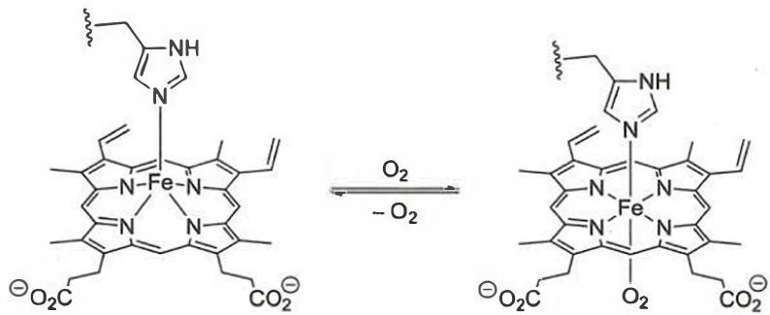 图 14 铁卟啉（血红素）配合物结构图：Fe²⁺ 中心与卟啉环的 4 个 N 配位，留下轴向位点结合组氨酸和 O₂ 分子，体现了“金属中心 + 大环配体 = 特定生物功能”。

八、本讲速查（一页）

8.1 颜色信号速查
颜色 | 物种
浅绿 | Fe²⁺(aq)、Ni²⁺(aq)
黄棕 | Fe³⁺(aq)（水解）
粉红 | Co²⁺(aq)
蓝 | Cu²⁺(aq)
深蓝 | [Cu(NH₃)₄]²⁺
血红 | [Fe(SCN)_{n}]^{3-n}
鲜红 | 丁二酮肟镍 Ni(DMG)₂
黄 | K₃[Co(NO₂)₆]↓、K₄[Fe(CN)₆]（黄血盐）
白 | Zn(OH)₂、CuCl、CuI
黑 | FeO、Fe₃O₄、CuO

8.2 核心方程式速查
类型 | 方程式
蚀刻 | 2Fe³⁺ + Cu → 2Fe²⁺ + Cu²⁺
碘量法 | 2Cu²⁺ + 4I⁻ → 2CuI↓ + I₂
Cu⁺ 歧化 | 2Cu⁺ → Cu²⁺ + Cu（K≈10⁶）
逆歧化 | Cu²⁺ + Cu + 2Cl⁻(浓热) → 2[CuCl₂]⁻
氨配 | Cu²⁺ + 4NH₃ → [Cu(NH₃)₄]²⁺（深蓝）
锌两性 | Zn + 2NaOH + 2H₂O → Na₂[Zn(OH)₄] + H₂↑
DMG | Ni²⁺ + 2DMG → Ni(DMG)₂↓（鲜红，弱碱）
羰基 | Ni + 4CO ⇌ Ni(CO)₄（蒙德法提纯）
普鲁士蓝 | Fe³⁺ + K⁺ + [Fe(CN)₆]⁴⁻ → KFe[Fe(CN)₆]↓

九、小结
- 一条主线：Fe→Co→Ni→Cu→Zn 的化学由「d 电子数」驱动——从 d⁶ 到 d¹⁰，颜色从有到无、磁性从多变到零、配位几何从场强敏感到纯静电。
- 铁：Fe²⁺ 浅绿还原 / Fe³⁺ 黄棕氧化，$E^{θ}$=+0.77 V 判方向；SCN⁻ 血红鉴定；普鲁士蓝 = 滕氏蓝（同构）。
- 钴：Co³⁺ 水合离子氧化水，氨/氰配合物稳定——配体决定价态稳定性（配位化学理论发源地）。
- 镍：d⁸ 强场平面正方形反磁、弱场四面体顺磁；DMG 鲜红鉴定；Ni(CO)₄ 常压制备（18 电子规则）。
- 铜：Cu⁺ 气相稳、溶液歧化（Born-Haber）；沉淀/配合物/固态三种方式稳定 Cu⁺；碘量法、蚀刻。
- 锌：d¹⁰ 无色两性；牺牲阳极保护 Fe；d¹⁰ 极化力强 → 偏共价易配合。
- 方法：任何推断题走「颜色 → 沉淀 → 配合物」三件套；涉及构型先数 d 电子再看场强。

十、核心公式速查
考前一张纸：按元素模块查判据。易错提醒与正文各节 [!warning] 呼应。

铁
规则 | 适用条件 / 要点 | 易错提醒
Fe³⁺/Fe²⁺ 电势随配体变 | 阴离子给体降、π 受体升（−0.44→+1.1 V） | 「恒为 +0.77 V」是错的
Fe²⁺ 浅绿、Fe³⁺ 强酸中淡紫 | 颜色 | 「Fe²⁺ 深绿」「Fe³⁺ 本身黄」是错的
普鲁士蓝 = 滕氏蓝 | XRD + Mössbauer 证明同构 | 「≠」是错的

钴镍
规则 | 适用条件 / 要点 | 易错提醒
Co³⁺ 强场配合物稳定 | [Co(NH₃)₆]³⁺、[Co(CN)₆]³⁻ | 「Co³⁺ 任何条件都强氧化」是错的
[Ni(CN)₄]²⁻ 平面正方形 | 强场 CN⁻ 使 d⁸ 反磁 | 「四面体」是错的
Ni(OH)₂ 不溶于浓 NaOH | Fe/Co 溶、Ni 不溶 | 溶解性不同

铜锌
规则 | 适用条件 / 要点 | 易错提醒
Cu⁺ 溶液歧化（K≈10⁶） | 2Cu⁺ → Cu²⁺ + Cu | CuCl 只是移除 Cu⁺，稀溶液中 Cu⁺ 仍立即歧化
Cu₂O 红/红褐 | CuO 才是黑色 | 「Cu₂O 黑色」是错的
碘量法 2Cu²⁺ + 4I⁻ → 2CuI↓ + I₂ | 加 KSCN 释放被吸附 I₂ | 淀粉时机：近终点再加
Zn(OH)₂ 两性弱于 Al(OH)₃ | 可溶于过量 NH₃·H₂O（[Zn(NH₃)₄]²⁺），Al(OH)₃ 不溶 | 误以为两性与 Al 一样强
丁二酮肟反应需弱碱性 | 氨水介质，酸中配体质子化 | 误以为中性即可
过渡金属活泼性有梯度 | Fe>Co≈Ni；铂系很惰性（下讲专题 7） | 误以为都活泼

十一、练习

基础巩固
- 用 $E^{θ}$ 判断 Fe³⁺ 能否氧化 Cu、I⁻、Br⁻，写出能发生的反应方程式。
- 写出普鲁士蓝与滕氏蓝的生成反应，说明现代表征结论。
- 解释为什么 [Co(NH₃)₆]³⁺ 稳定而 [Co(H₂O)₆]³⁺ 是强氧化剂。
- 用歧化平衡解释 Cu⁺ 在水溶液中不稳定，列出三种稳定 Cu⁺ 的方法。
- 写出 Zn 与 NaOH 的反应，说明牺牲阳极保护 Fe 的原理。

竞赛入门
- 判断 [Ni(CN)₄]²⁻ 与 [NiCl₄]²⁻ 的几何构型与磁性，从 d 电子与配体场强角度解释。
- 为什么 Ni(CO)₄ 常压可制备而 Fe(CO)₅ 需高压？用 18 电子规则解释。
- 设计实验鉴别含 Fe²⁺、Co²⁺、Cu²⁺ 的三种无色（或浅色）溶液。
- 写出印刷电路板蚀刻反应，说明为什么用 FeCl₃ 而不用其他 Fe³⁺ 盐。
- 比较 Fe(OH)₂、Co(OH)₂、Ni(OH)₂ 的还原性与溶解性差异，从 $E^{θ}$ 角度分析。

真题挑战
- 36 届 Q5（铁化合物 ABCD 推断）：某铁化合物系列 ABCD 推断，用颜色与沉淀信号锁定 Fe 的价态与配体。
- 39 届决理-2（Co 的配合物）：Co 配合物的结构 + 价态 + 磁性判断。
- 39 届 Q2（普鲁士蓝电化学）：写出普鲁士蓝作为电池正极的电极反应（KFe[Fe(CN)₆] 的嵌脱 K⁺ 过程）。
- 真题-无机-配合物异构体计数-001：Ni²⁺/Co³⁺ 八面体配合物（如 [Co(NH₃)₄Cl₂]⁺）的异构体计数。
- 综合推断：一浅绿色溶液加 NaOH 得白色沉淀、迅速变灰绿最后变红棕；另一无色溶液加 NaOH 得白色沉淀、过量溶解；第三蓝色溶液加过量氨水变深蓝。推断三种金属离子并写出关键反应。

参考答案
- Cu(0.34 V) 可被氧化：2Fe³⁺ + Cu → 2Fe²⁺ + Cu²⁺；I⁻(0.54 V) 可被氧化：2Fe³⁺ + 2I⁻ → 2Fe²⁺ + I₂；Br⁻(1.09 V) 不能（$E^{θ}$(Br₂/Br⁻)=1.09 V > 0.77 V）。
- Fe³⁺ + K⁺ + [Fe(CN)₆]⁴⁻ → KFe[Fe(CN)₆]↓（普鲁士蓝）；Fe²⁺ + K⁺ + [Fe(CN)₆]³⁻ → KFe[Fe(CN)₆]↓（滕氏蓝）。XRD + Mössbauer 证明二者同一结构（Fe²⁺ 连 C、Fe³⁺ 连 N 的立方骨架）。
- [Co(H₂O)₆]³⁺ 的 $E^{θ}$(Co³⁺/Co²⁺)=+1.92 V，可氧化水；NH₃ 是强场配体，使 Co³⁺(d⁶) 低自旋 t₂g⁶，LFSE 极大 → 电势大幅降低 → 稳定。
- 2Cu⁺ → Cu²⁺ + Cu，K≈10⁶（Cu²⁺ 水合能大，补偿第二电离能）。稳定策略：沉淀（CuCl/CuI/Cu₂O）、配合物（[Cu(CN)₂]⁻）、固态高温（Cu₂O/Cu₂S）。
- Zn + 2NaOH + 2H₂O → Na₂[Zn(OH)₄] + H₂↑。牺牲阳极：Zn 比 Fe 活泼（$E^{θ}$ 更负），在电解质中优先失电子腐蚀，保护 Fe。
- [Ni(CN)₄]²⁻：CN⁻ 强场，d⁸ 重排成对 → dsp² 平面正方形、反磁、黄；[NiCl₄]²⁻：Cl⁻ 弱场 → sp³ 四面体、顺磁、蓝。
- Ni（10 d 电子）+ 4CO（8 e⁻）= 18 → 4 配位正好，常压 50°C；Fe（8 d 电子）+ 5CO = 18 → 需第 5 个 CO，空间拥挤 → 高压 50–200 atm。
- 先观颜色（Fe²⁺ 浅绿、Co²⁺ 粉红、Cu²⁺ 蓝）；加过量 NH₃（Cu²⁺ → 深蓝）；加 KSCN 先 H₂O₂ 氧化（Fe²⁺ → Fe³⁺ 血红）；Co²⁺ 加 NaOH 粉红沉淀空气变棕。
- 2Fe³⁺ + Cu → 2Fe²⁺ + Cu²⁺。Fe³⁺ 的 $E^{θ}$(+0.77 V) 足以氧化 Cu(+0.34 V) 但不足以氧化 Cl⁻（+1.36 V），故 FeCl₃ 溶液稳定且可蚀刻。
- Fe(OH)₂ 还原性最强（瞬间被氧化）、Co(OH)₂ 缓慢、Ni(OH)₂ 不被氧化，与 $E^{θ}$(M³⁺/M²⁺)（Fe 0.77 → Co 1.92）一致；溶解性 Fe 溶 Co 溶 Ni 不溶。
- 见 题-036-5-铁化合物ABCD化学式：以 Fe²⁺/Fe³⁺ 颜色与沉淀信号为核心推断链。
- 见 题-39决理-2-Co的配合物：Co³⁺ 低自旋 d⁶ 八面体，配合物稳定化使 Co³⁺ 可稳定存在。
- 普鲁士蓝正极：KFe[Fe(CN)₆] 在放电时嵌钠/钾、Fe 在 Fe²⁺/Fe³⁺ 间变价（详见 题-039-2-普鲁士蓝电极反应与比容量）。
- [Co(NH₃)₄Cl₂]⁺ 为八面体 MA₄B₂ 型：2 种几何异构（顺式/反式）；含双齿配体的体系需按配位数/齿数计数（详见 真题-无机-配合物异构体计数-001）。
- 浅绿→Fe²⁺（Fe(OH)₂ 白→灰绿→红棕）；无色两性→Zn²⁺（Zn(OH)₂ 白、过量溶解）；蓝色→Cu²⁺（[Cu(NH₃)₄]²⁺ 深蓝）。

延伸阅读
- 对应专题页：专题-过渡金属（二）铁钴镍铜锌（含表 2-1~2-6、信号—响应矩阵、套路 1-4、例题 1-4）
- 上节衔接讲义：04-课件/学生讲义/钛钒铬锰-超级充实版（自学完整）
- 下节衔接讲义：04-课件/学生讲义/银金汞钼钨-超级充实版（自学完整）（过渡金属三）
- 深化入口：03-知识点/无机和结构化学/铁配合物 · 03-知识点/无机和结构化学/普鲁士蓝与滕氏蓝 · 03-知识点/无机和结构化学/过渡金属通性 · 03-知识点/无机和结构化学/钛铬锰铁钴镍铜锌基础元素化学
- 教材提炼：07-资料提炼/书籍提炼/提炼-上海中学竞赛课程-第三分册-过渡金属 · 07-资料提炼/书籍提炼/提炼-无机化学第6版-第19章-d区金属
- 竞赛真题：题-39决理-2-Co的配合物 · 题-039-2-1-普鲁士蓝电极反应与比容量 · 题-036-5-1-铁化合物ABCD化学式 · 真题-无机-配合物异构体计数-001 · 真题-无机-晶体场分裂与磁性-001

